数字商业生态系统研究：知识结构及热点分析
谢卫红^{1,3}，刘晨露¹，李忠顺²，骆建彬²
（1.广东工业大学 经济与贸易学院，广东广州 510520；
2.广东工业大学 管理学院，广东广州 510520
3.数字经济与数据治理实验室，广东广州 510520）
摘要：以数字商业生态系统（DBE）研究领域的文献为对象,采用文献计量法对文献外部特征、研究知识结构以及研究热点进行分析。研究发现：数字商业生态系统研究知识结构由生态系统类比、DBE与数字技术支持、DBE与数字平台设计、DBE与创新商业模式和DBE价值共创五大内容构成；研究热点围绕以数字技术和数字平台为基础的企业价值共创机制展开；最后,从研究内容、研究方法、研究与实践应用情境三个方面提出数字商业生态系统研究可扩展议题。
关键词：数字商业生态系统；中小企业转型；数字平台；商业模式；价值共创
中图分类号：F49 文献标志码:A
Digital Business Ecosystem Research：Knowledge Structure and Hotspot Analysis
Xie Weihong^{1,3}，Liu Chenlu¹, Li Zhongshun²,Luo Jianbin²
(1.School of Economics and Trade, Guangdong University of Technology, Guangzhou 510520 ,China;
2. School of Management, Guangdong University of Technology, Guangzhou 510520, China
3. Digital Economy and Data Governance Laboratory, Guangzhou 510520, China)
Abstract: Taking the literature in the research field of Digital Business Ecosystem (DBE) as the object, the literature measurement method is used to analyze the external characteristics of the literature, the structure of research knowledge and the research hotspots. The research found that the research knowledge structure of the digital business ecosystem is composed of five major contents: ecosystem analogy, DBE and digital technology support, DBE and digital platform design, DBE and innovative business model and DBE value co-creation. Research hotspots are developed around the corporate value co-creation mechanism based on digital technology and digital platform. Finally, the extensible topics of digital business ecosystem research are proposed from three aspects: research content, research methods, research and practical application scenarios.
Key Words: digital business ecosystem; SME transformation; digital platform; business model; value co-creation

随着“ABCD”（即人工智能Artificial Intelligence、区块链Blockchain、云计算Cloud Computing、大数据Big Data）等数字技术广泛应用，企业的生存和发展面临价值供给上的剧烈竞争^{[1]}。相对大型企业，中小企业在面临快速兴起、不断更迭的数字技术发展过程中，存在资金缺乏、人才短缺、技术落后等问题，逐渐形成了“数字化转型焦虑症”。在此背景下，基于数字技术的新的协作组织网络──数字商业生态系统(Digital Business Ecosystem，以下简称DBE)超越了传统的行业边界，推动中小企业依托数字技术进行实体之间的交互，成为摩尔的传统商业生态系统的拓展。DBE凭借其松散耦合和自组织的特性，帮助中小企业创建一个完全分布式的网络，支持中小企业进行知识创造、知识开发和知识传播。
围绕数字商业生态系统的研究，一方面，国外数字商业生态系统实践方兴未艾,有关DBE的研究在近几年也呈现快速增长趋势，但跨学科、多元化的研究特点使得相关研究变得繁杂。DBE研究学科跨度明显，涉及信息系统、综合管理、信息技术和经济等学科领域。国外以DBE为主题的研究主要围绕某一研究分支（如数字技术、数字商业模式）或具体问题展开，缺乏对研究外部特征的总结，也未归纳出现有主题演进路线和可能存在的影响机制。另一方面，国内的数字商业生态系统研究处于起步阶段，有学者^{[3]}在国内首次提出数字商业生态系统的概念，并剖析了DBE的本质构成及其价值创造路径，但缺少对分散的研究框架的系统性梳理。现阶段数字化、网络化、智能化的模式在大型企业的应用不断成熟，但对于中小企业的赋能仍处于起步阶段，中小企业之间的数字化协作亟需理论的指导。在数字商业生态系统研究热度持续升温背景下，进一步把握DBE的内涵外延，刻画该领域文献的外部特征，总结和提炼研究的知识结构和热点，对未来数字商业生态系统的学术研究和政府、企业管理实践具有重要的参考意义。
- 数字商业生态系统核心概念

1.1数字商业生态系统定义
现有文献基于不同视角对数字商业生态系统的定义存在不同表述且各有侧重。概括而言，主要有公共管理、技术管理以及战略管理三种视角。具体地，公共管理视角下的观点出现最早，其概念起源于欧盟的一个政府项目，由Nachira提出，是指通过创建一个整合的、分布式的地方数字生态系统来促进企业采用ICT，帮助中小企业解决大型企业所带来的数字鸿沟的问题。DBE不仅存在于商业部门，还扩展到公共部门，为跨部门提供服务创造了可能性，并促进了中小企业和政府机构的互动。技术管理视角认为数字商业生态系统是为中小企业提供全球竞争力的分布式计算基础架构^{[4]}，它强调由信息和通信技术网络、社会网络和知识网络汇聚构成的数字生态系统。战略管理视角认为数字商业生态系统包括数字生态系统和商业生态系统两个方面^{[5]}。数字生态系统是指由软件、硬件和应用程序等数字实体组成的虚拟环境，而商业生态系统是一个在传统工业界之外运作的个人和组织的经济共同体。基于此，Senyo^{[6]}将DBE定义为具有协作和竞争关系的个人、组织与数字技术构成的社会技术环境。三种学科视角下的定义都体现了分布式数字基础设施的基础性作用，但仍然存在侧重点（见表1）。战略管理视角强调了企业在数字技术蓬勃发展的新形势下与环境动态互动的过程，从更多元的角度归纳了数字商业生态系统。综上所述，本文采取战略管理视角，结合数字生态系统和商业生态系统两个层次进行数字商业生态系统的文献梳理。
表1 数字商业生态系统定义
学科视角 | 侧重点 | 定义 | 代表文献
公共管理 | 强调作为政府项目 | 指研究和开发工具以支持组织通过ICT在全球范围内进行协作和竞争的政府项目 | Nachira（2002）
技术管理 | 强调数字生态系统 | 指为中小企业（SME）提供全球竞争力的分布式计算基础架构 | Herdon等（2012）
战略管理 | 强调能够进行价值共创的数字生态系统和商业生态系统结合 | 指具有协作和竞争关系的个人，组织与数字技术组成的社会技术环境 | Stanley，Briscoe（2010）；Senyo（2019）
资料来源：作者根据相关资料整理

1.2数字商业生态系统的特征
对于数字商业生态系统的特征，学者们还未形成一致认识。E Chang^{[7]}受自然生态系统的启发，认为数字生态系统具有四种属性:互动和参与、平衡、领域集群和松散耦合以及自组织。Stanley J ^{[5]}将DBE定义为受自然生态系统启发的适应性社会技术系统，具有自组织性、可扩展性和可持续性。Estanyol等认为一个完整的数字生态系统必须具有以下五个特点，即复杂性、自组织性、生产性、共同进化以及适应性，才能更好地为系统内成员带来价值提升。Senyo^{[6]}提出数字商业生态系统的特征包括平台、共生、共同进化和自组织。这些特征大致上可以划分三个维度类别，即技术性特征、生态性特征和系统性特征（见表2）。技术性特征中最受强调的是自组织性，它是指开放系统在内外因素作用下自发形成系统内部由无序到有序，由低级有序到高级有序的性质。生态性特征中最受强调的是共同进化，它是指系统内的成员从一个阶段演化到另一个阶段的共同发展的能力，例如企业及其技术架构在结构上耦合并随着环境变化共同进化的能力。在系统性特征中，复杂性是最受强调的特征，去中心化的系统架构虽然促进了中小企业的协同，但同时也搭建起企业与企业之间复杂的智能体网络。
表2 数字商业生态系统的特征归纳
代表文献 | 技术性特征 | 生态性特征 | 系统性特征
E Chang（2006） | 自组织性 | 互动和参与、平衡 | 领域集群和松散耦合
Stanley J (2010) | 自组织性、可扩展性 | 可持续性 | /
Estanyol等（2011） | 自组织性 | 生产性、共同进化 | 复杂性、适应性
Senyo（2019） | 平台、自组织性 | 共同进化 | 共生
强调 | 自组织性 | 共同进化 | 复杂性
资料来源：作者根据相关资料整理

1.3数字商业生态系统的组成
基于数字商业生态系统领域文献阅读，参考Stanley^{[5]}的开放系统互连（OST）模型，本文将DBE组成分为三个层次，即核心商业层、扩展数字层以及外围环境层（如图1）。核心商业层视角下的主体主要包括具有合作竞争行为的个人和组织^{[8]}，其构成主要有两种类型。第一种由大企业、中小企业以及顾客组成，大企业在该生态系统中占有主导地位；第二种仅由中小企业与顾客组成，这种生态系统拥有结构简单、灵活性较强的特点。对于许多组织来说，DBE提供了一种创新的方法来利用不同行业的技术和专业服务等资源来响应顾客需求，顾客在生产过程的深度参与推动顾客成为企业价值共创者。核心商业层通过点对点分布式的扩展数字层进行互动^{[5]}，扩展数字层本质上是一个完全分布式的系统，进一步地可分为技术支持层以及平台应用层，其中技术支持层包括物理层、数据链路层、网络层、传输层、会话层、表示层以及应用层，而数字技术的嵌入使跨层次、跨领域的平台建设成为可能，平台应用层包括协调层、资源层以及服务层。外围环境层由政府机构、监管机构、行业协会和标准机构等代表组成，其主要为DBE的开发和运行提供一定的指导方针和监管政策。
图1 数字商业生态系统的组成
- 数字商业生态系统文献的统计分析

2.1数据来源
由于数字商业生态系统于2002年首次提出，因此本文针对2002年1月1日-2021年4月1日Web of Science核心集合数据库中的数字商业生态系统文献进行计量分析。为全面检索数字商业生态系统研究文献，采用“主题=Digital Business Ecosystem”或者“主题=DBE”或者“主题=digital ecosystem”或者“主题=business ecosystem”为检索条件，将文献来源聚焦于管理学、经济学、商业学、计算机科学、规划和发展等学科领域，文献类型确定为Article(论文)、Proceeding Paper(会议论文)和Review(综述)后对检索结果进行精炼，得到482份样本。通过阅读文献的标题、摘要、关键词等内容以了解文献主题，剔除121份与数字商业生态系统无关的样本，筛选得到361篇有效文献。

2.2文献增长趋势分析
文献发表数量通过研究的发展趋势直接反映了该研究领域的受关注程度。数字商业生态系统年度发表论文数量如图2所示,其研究可以划分为三个阶段：（1）初始探索阶段（2002年—2007年）。该阶段DBE研究刚刚出现，论文数量呈不稳定增长状态。Nachira首次提出构建区域数字商业生态系统以促进中小企业的数字经济发展，该项目引起了学术界对数字生态系统的研究兴趣，关于DBE的研究数量开始上升。其中，在2007年前后形成了一个研究高峰，原因主要是包括IEEE数字生态系统与技术国际会议(IEEE International Conference on Digital Ecosystems and Technologies)在内的研究数字生态系统和技术的会议陆续展开，涌现出大量有关信息通信技术、数字生态的研究文章。（2）低速发展阶段（2008年—2012年）。数字商业生态系统的建设在很大程度上是由政策驱动的，然而在欧盟DBE项目建设之后，有关实施后的研究是比较有限的，因而导致了研究量在2012年的低谷。（3）快速发展阶段（2013年—）。2013年之后，DBE的研究领域逐渐扩散到经济管理领域，相关学科的研究数量急剧上升，研究稳定向好的趋势已渐明朗。
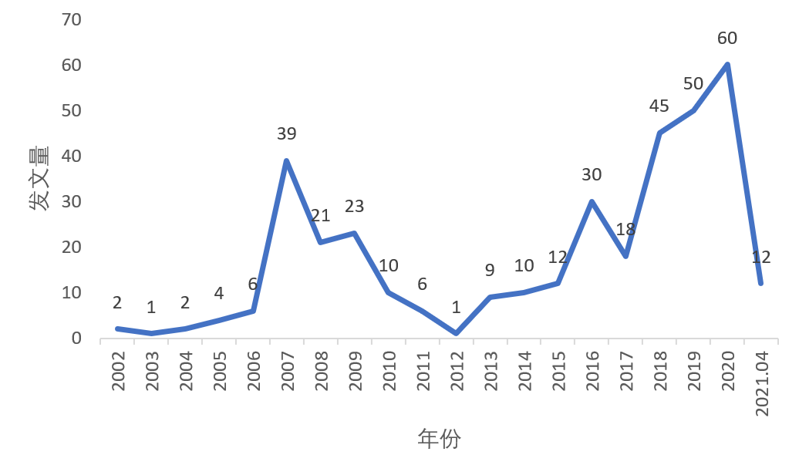
图2 各年份发表论文数量统计

2.3主要发表期刊的统计分析
围绕数字商业生态系统研究的视角不断拓展，通过分析数字商业生态系统研究所涉及期刊的发表情况，可以快速、全面了解该领域的研究视角和学科定位。从表3可知,发表数字商业生态系统文献较多的期刊中主要集中在管理学（54.55%）、规划和发展学（20.00%）、商业（16.36%）和计算机科学、信息系统（9.09%）。整体上数字商业生态系统研究领域学科综合性突出，由于“数字商业生态系统”这一概念提出是为了发展区域数字化能力，所以该领域的文章起初集中在规划和发展领域。大数据、人工智能、区块链等数字技术的发展促进了企业内部信息整合和外部供应链优化，推动DBE研究逐渐扩展到商业领域、管理领域和经济领域。DBE研究聚焦的领域具有一定的时间演绎路线，在技术和管理融合方面，该主题正在形成相对稳定的期刊群。
序号 | 期刊 | 学科 | 影响因子 | 文献数
1 | Technological Forecasting and Social Change | 规划和发展学 | 8.593  （Q1） | 11
2 | Electronic Markets | 管理学 | 4.765  （Q1） | 8
3 | Technology Innovation Management Review | 管理学 | / | 7
4 | Business Horizons | 商业 | 6.361  （Q2） | 6
5 | Journal of Business Research | 商业 | 7.550  （Q2） | 5
6 | IEEE Access | 计算机科学，信息系统 | 3.367  （Q1） | 5
7 | Journal of Information Technology | 管理学 | 6.953  （Q1） | 5
8 | Industrial Marketing Management | 管理学 | 6.960  （Q1） | 4
9 | International Journal of Entrepreneurial Behavior & Research | 商业、管理学 | 4.412  （Q2） | 4
10 | MIS Quarterly | 管理学 | 1.198  （Q1） | 4
表3 发表数字商业生态系统研究4篇及以上的期刊

2.4核心作者群分析
核心作者群是某一研究领域发文量和影响力较大的作者集群。文献计量学中通常通过普赖斯定律的公式，即M=0.749 ，得出核心作者的相关阈值，其中表示发文量最大的作者的发文数量，M为核心作者的最小发文量。本文所分析的文献中，发文量最大的作者是Hussain FK,计算得出发文两篇以上的作者即为数字商业生态系统的核心作者。从表4可以看出,数字商业生态系统领域中52位核心作者共发表了155篇论文,占总数的42.94%,非常接近普赖斯定律的50%,说明该领域的作者群逐渐稳定。就发文量来看，发文量最多的是Hussain FK，其次是Chang E，Cardoso J，Zimmermann A等。就合作关系而言，Hussain FK、Chang E、Hussain OK、Tharam D等人以科廷大学为阵地构成一个作者合作群，他们重点关注了两个方面的内容：面向数字商业生态系统的信任、风险和安全问题以及数字平台服务质量。但同时本文的核心作者较多且平均发文量一般，说明该领域的核心作者群在研究过程还未处于真正的成熟阶段，对于该领域的研究不够深入。
表4 数字商业生态系统核心作者统计
序号 | 作者 | 人数 | 发表文章数量 | 文章占比（%）
1 | Hussain FK | 1 | 11 | 3.05
2 | Chang E | 1 | 10 | 2.77
3 | Cardoso J、Zimmermann A | 2 | 7 | 3.88
4 | Hussain OK | 1 | 6 | 1.66
5 | Jugel K、Schmidt R | 2 | 5 | 2.77
6 | Ghezzi A、Kecheng Liu、Bogner J、Moehring M | 4 | 4 | 4.43
7 | Finnegan J、Raza M、Razavi AR、Tharam SD等 | 6 | 3 | 4.99
8 | Sienou A、Lamb D、Yriikostuhin、Ysklyar A等 | 35 | 2 | 19.39
 | 合计 | 52 | 48 | 42.94
- 数字商业生态系统的学科知识结构:文献共被引分析
共被引文献反映了某一学科领域奠基性文献和理论基础，本文通过CiteSpace文献共被引聚类分析和SPSS多维尺度分析对高被引文献进行主题提炼，以反映数字商业生态系统研究的研究主题和知识结构。

3.1文献共被引聚类分析
本文对文献进行共被引聚类分析，用LLR算法对聚类进行命名。图3所示的知识图谱反映了数字商业生态系统的研究主题。表5总结了图谱中各个聚类的基本情况,从表的Silhouette值可知聚类结果具有较高信度。根据聚类出现的时间，DBE研究的主题演变大致可以分为三个阶段：第一阶段研究以区域规划发展的情境分析为主，关注的是数字基础设施的建设及其支持政策的制定。第二阶段研究始于DBE发展的底层技术及平台支持架构，并逐渐过度到战略管理领域。现阶段，面向细分行业的商业模式创新、企业价值共创的研究成为焦点。
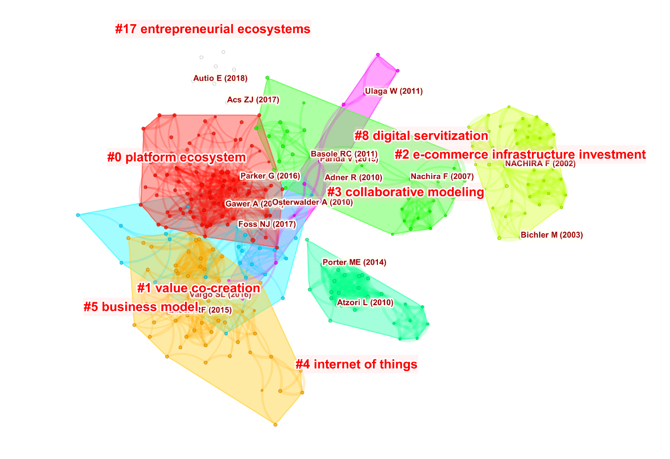
图3 数字商业生态系统文献共被引聚类分析图

表5 数字商业生态系统文献共被引聚类情况
聚类编号 | 聚类成员数 | 聚类标签LLR | 平均引用年份 | Silhouette值 | 关键词
0 | 88 | Platform ecosystem（平台生态系统） | 2014 | 0.836 | 平台设计、平台生命周期、数字化转型
1 | 56 | value co-creation（价值共创） | 2015 | 0.973 | 企业绩效指标、协作效益、价值链、价值体系
2 | 40 | e-commerce infrastructure investment（电子商务基础设施投资  ） | 2003 | 0.999 | 数字基础设施、开放ICT系统、电子商务准备度
3 | 33 | collaborative modeling（集成建模） | 2009 | 0.905 | 云建模、数据治理、分布式信息系统
4 | 28 | internet of things（物联网） | 2011 | 0.997 | 适应性企业架构、软件演化、数字企业架构
5 | 26 | business model（商业模式） | 2013 | 0.893 | 开放式创新、创新商业模式、战略、价值主张、价值创造、价值获取
8 | 12 | digital  servitization（数字服务化） | 2016 | 0.978 | 以人为中心的语义服务平台、数字化创新、以人为本的系统、人造物
17 | 7 | Entrepreneurial ecosystems（创业生态系统） | 2016 | 0.995 | 企业家精神、数字治理、多边平台、知识经济

3.2多维尺度分析
为了呈现数字商业生态系统研究的知识结构，本文将50篇高被引文献共现关系的相异矩阵导入SPSS，选择Euclidean距离方法，绘制数字商业生态系统研究的高被引文献多维尺度分析图。为保证科学性和代表性，在阅读文献获得各文章主题后，再依托聚类树图和多维尺度分析图对该领域的研究内容进行知识结构划分，图谱如图4所示。
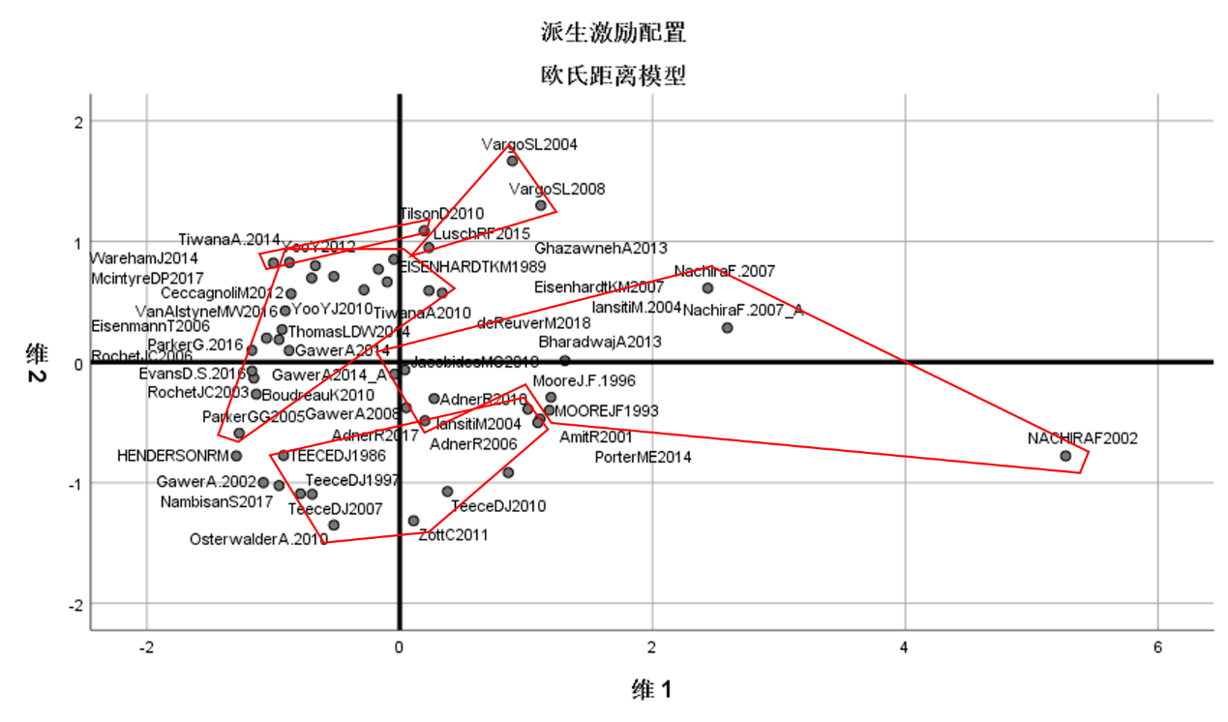
图4 数字商业生态系统研究的学科知识结构
上述五个研究类别的所有研究文献可整理为如表6所示，本文根据高共被引文献的研究题目、摘要、关键词提取出主题词，并将五个聚类依次命名为：①生态系统类比；②DBE与数字技术支持；③DBE与数字平台设计；④DBE与创新商业模式⑤DBE价值共创。
表6 聚类树图确定的数字商业生态系统领域知识结构
聚类序号 | 高被引文献
1.生态系统类比 | Nambisan S（2017）、Adner R（2017）、Jacobides MG（2018）、Adner R（2010）、Gawer A（2014）、Nachira F（2007）、Moore JF（1993）、Adner R（2006）、Moore JF（1996）、Nachira F（2007）、Nachira F（2002）、Bharadwaj A（2013）、
2.DBE与数字技术支持 | Wareham J（2014）、Henderson RM、Tilson D（2010）
3.DBE与数字平台设计 | Tiwana A（2014）、Tiwana A（2010）、Ghazawneh A（2013）、Geccagnoli M（2012）、Yoo YJ（2010）、Eisenmann T（2006）、Yoo Y（2012）、Iansiti M（2004）、Rochet JC（2006）、Parker GG（2005）、Rochet JC（2003）、Evans D.S（2016）、Parker G.（2016）、de Reuver M（2018）、Gawer A（2008）、Van Alstyne MW（2016）、Mcintvre DP（2017）、Gawer A（2014）、Thomas LDW（2014）、Boudreau K（2010）、Gawer A（2002）
4.DBE与创新商业模式 | Teece DJ（1997）、Teece DJ（2007）、Teece DJ（1986）、Teece DJ（2010）、Zott C（2011）、Osterwalder A（2010）、Porter ME（2014）、Iansiti M（2004）、Eisenhardt MK（1989）、Eisenhardt MK（2007）
5.DBE价值共创 | Vargo SL（2004）、Vargo SL（2008）、Lusch RF（2015）、Amit R（2001）

3.2.1 生态系统类比
“生态系统类比”是数字商业生态系统研究的理论基础和前提，不仅提出了数字商业生态系统的形成，还进一步通过不同学者的研究区分了与经济管理相关的各种生态系统：商业生态系统、数字商业生态系统、创新生态系统和创业生态系统。Vaida等^{[9]}认为这些生物生态系统类比对其环境有着不同的影响，而且它们具有不同的影响整个系统性能的关键决定因素。商业生态系统是由供应商、生产商、消费者、政府等其他利益相关者构成的经济联合体。与商业生态系统相比，数字商业生态系统通过强调数字技术的中心性扩展了这一概念。进一步地,创新创业无论在学术研究还是实践运用上都备受关注,围绕生态系统的创新创业也成为当前的一个热门研究方向。事实上,数字商业生态系统、创业生态系统、创新生态系统存在相同点，它们的主体具有明显的由资源、知识、理念构成的网络效应。但从系统组成来看，数字商业生态系统更强调数字组件及技术的存在与应用^{[6]}，创业生态系统更强调新创企业的创业网络^{[10]}，而创新生态系统则关注拥有知识能力的主体^{[11]}。

3.2.2 DBE与数字技术支持
“DBE与数字技术支持”是数字商业生态系统研究的基础性内容，主要探讨了面向DBE基础设施的数字技术支持。早期欧盟的DBE项目就侧重对DBE建设背后的技术支持的研究，如ICT的应用、商业建模、软件工程与实现、分布式架构等。一方面，现有文献关注数字技术的自身发展。Tilson D^{[12]}提出数字基础设施的二元性，即数字基础设施需要以既稳定又灵活的方式同时提供控制和自治。数字技术驱动平台理念、平台服务不断创新，是支持平台架构的基础，也决定了数字商业生态系统的安全性和稳定性。另一方面，文献更多关注现有数字技术在不同的情况下产生的可供性。Tilson D^{[12]}提出传统底层技术的固化性质导致服务模式的单一性，因而要实现技术由Digitizing向Digitalization发展，即实现数字化技术应用于更广泛的社会和制度环境的过程。数字商业生态系统不仅包含企业等社会代理，数字技术、数据资源等数字代理的进入要求创建DBE要实施数字技术治理^{[13]}。物联网、区块链、云计算等数字技术的治理对于促进数字经济的发展起到了关键作用。

3.2.3 DBE与数字平台设计
“DBE与数字平台设计”是数字商业生态系统研究的奠基性内容，主要探讨了以数字平台为中心的数字基础设施的架构、治理与进化。平台是复杂的数字体系结构，其演变过程是由技术改变系统内参与者的数量和种类而触发的，并通过改变周围环境的竞争动态刺激了新的互动模式。Tiwana认为平台架构的特性可以从三个不同的角度来研究：分解、模块化以及设计规则，而治理平台需要平台所有者的控制和自主权之间的微妙平衡^{[12]}。平台架构和平台治理两者的内部契合深刻影响着平台环境中生态系统和模块的进化动态。此后，学者们关注DBE数字平台的进化。有学者认为，大多数平台都是从供应链系统开始的，在系统内行动者的相互作用下，逐渐演变为DBE平台。DBE平台设计研究进一步强调了平台创造的有利环境对于加强系统主体互惠行为的必要性。

3.2.4 DBE与创新商业模式
“DBE与创新商业模式”是数字商业生态系统研究的新兴研究领域。人们正在积极研究企业从传统商业模式向网络化数字商业模式演变的过程，其中开放数据和云计算等方法在企业数字化转型过程中被充分利用，以便企业基于数字化途径共享资源并整合生态系统中的其他合作伙伴。Youngwook Kim利用数字生态系统中的关键驱动因素，从产品焦点和客户焦点两个维度开发了数字生态系统的商业模式的框架。基于平台的企业连接机制能够加强企业与外部互动，实现企业产品、服务、信息等资源共享，实现多领域、多地域协同创新,重塑商业模式。王炳成^{[15]}使用清晰集定性比较分析法（csQCA）分析商业模式创新空间的构成要素，并认为仅仅依靠单一因素无法支撑企业商业模式创新，而也有学者^{[16]}认为新技术往往能够催化商业模式创新成功。DBE能够推动中小企业集群朝着数字化、智能化发展，帮助其构建交互数字生态，凭借系统内外部的资源协同创新商业模式。孙卫东^{[17]}从价值主张、价值创造、价值传递及价值获取四要素，探讨了中小企业商业模式创新与转型升级路径。

3.2.5 DBE价值共创
“DBE价值共创”研究内容是数字商业生态系统研究的核心内容，其主要谈论了数字商业生态系统下合作伙伴如何共同创造价值。早期的价值共创的文献研究重点是客户参与，其理论基础是服务主导逻辑和顾客参与理论。近期，价值共创的研究重点转向生态系统成员之间的利益互惠的价值网络，着重关注商户之间基于信任的资源共享和企业互动。Selander基于竞争价值理论分析了企业在数字化创新过程中利用外部贡献进行组织配置的过程，并提出企业为了从这种配置中获益而需要治理的生态系统关系转变的模型。在数字经济背景下，企业能够接入的资源、能够满足的需求都在扩大，企业通过平台扩展其资源获取途径，因此探索整个系统之间的协作以达到价值共创的研究至关重要。现有研究中许多学者通过“生态位”来衡量企业的协作，如王丽平^{[18]}认为共生单元依据其自身特征及所处环境确定其在企业中的最佳生态位，进而占据参与价值共创的优势地位。
- 数字商业生态系统研究热点与趋势:关键词共词分析

4.1关键词共词分析
共词分析反映词与词之间亲疏关系，可以鉴别某一研究领域的热点。本文利用CiteSpace软件绘制2002-2021年4月之间数字商业生态系统的关键词共现图谱（见图5），获得高频关键词68个。从图谱可以看出创新、生态系统、战略、商业模式、数字化转型、数字生态系统、数字商业生态系统、技术、价值创造、数字平台是国外学者使用最多的关键词。
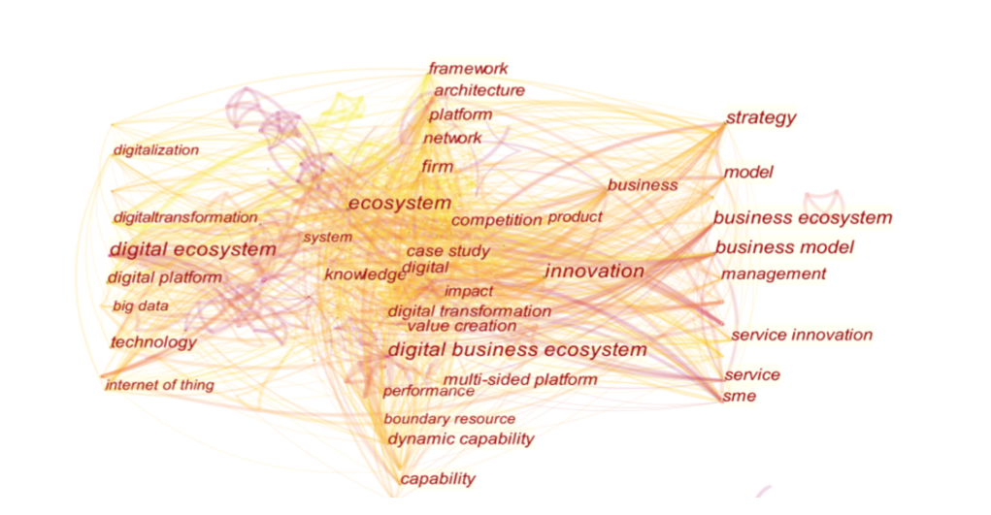
图5 数字商业生态系统研究的关键词共词图谱

4.2共现关键词聚类分析
聚类分析可以将相互之间共现强度较大的词汇聚成类，关键词凝聚了一篇文献的核心，因而关键词聚类分析可以鉴别某一研究领域的热点。本文利用CiteSpace软件进一步绘制上述关键词的聚类图谱（见图6）。其中节点类型是Keywords，节点选取标准是TOP50，以LLR（对数极大似然率）为聚类算法得到图谱，得到有效聚类为10个，表7提取了各聚类的名称及其所包含的关键词。

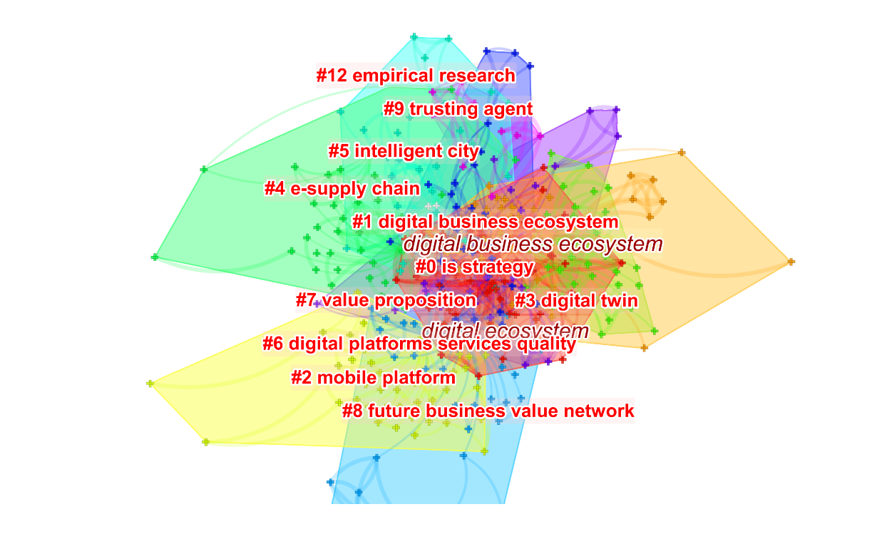
图6 数字商业生态系统的关键词聚类图谱
表7 数字商业生态系统各类团名称及其成员
序号 | 类团名称 | 类团成员
0 | 战略 | 中小企业、组织变革、开放式创新、商业模式、创新扩散
1 | 数字商业生态系统 | 虚拟组织、经济一体化、虚拟伙伴关系、利益相关者关系、演化、知识管理
2 | 移动平台 | 平台治理、数字生态系统、电子商务、中心化策略、互操作性、主导平台
3 | 数字孪生 | 数字企业架构、敏捷转型、数字技术、面向服务的架构、治理模型、复杂模型
4 | 电子供应链 | 电子商务、技术生态系统、推荐系统、建模语言、查询元模型语言、建模架构、监控算法
5 | 智慧城市 | 双边市场、欧洲地区、全球进化、中小企业、电子商务、城市数字基础设施
6 | 数字平台服务质量 | 平台设计、服务生态系统、平台服务可信度、平台信息质量、松散网络
7 | 价值主张 | 价值共创、以客户为中心、服务主导逻辑、客户参与
8 | 商业价值网络 | 电子商务准备度、网络分析、服务生态系统、区块链技术、网络服务
9 | 信任代理 | 决策过程、代理行为、信任、风险、交易安全、行动者角色、虚拟关系治理
通过梳理上述聚类类团，发现共现关键词聚类的研究内容可以归在上一章节的五个知识结构框架下，包括五个方面的研究热点，即聚类一：DBE演化机制和应用实践；聚类二：DBE关键技术和技术支持框架；聚类三：数字平台架构及治理和数字平台服务质量；聚类四：商业模式创新路径和趋势；聚类五：价值共创主体和共创机制。下面对这十个研究热点进行详细阐述。

4.2.1聚类一：DBE演化机制和应用实践
类团#1和#5共同组成DBE应用的研究内容，聚类核心关键词包括“经济一体化”、“演化”、“知识管理”、“智慧城市”和“城市数字基础设施”等，这一聚类分析了DBE演化机制和应用实践。下面具体阐述这2个核心内容的研究进展。
（1）DBE演化机制：数字商业生态系统各主体之间始终存在竞争与合作关系，这一本质特征突显了数字商业生态系统的动态演化性。已有学者对数字商业生态系统的演进机制进行探讨，例如M Raza^{[19]}将DBE的生命周期分为形成、演化和消散三个阶段,其着重关注了形成阶段协商的重要性，并提出具有质量协议的合同网（Q-Contract Net），以通过在形成阶段增加质量评估步骤来简化协商过程。演化驱动力方面，除了顾客、用户、政府和其他利益相关者，DBE核心的数字技术推动数字商业生态系统演变。Zimmermann聚焦于面向服务的软件演进，研究数字战略、数字商业模式和改进的数字企业体系结构之间新定义的价值导向映射关系，探讨了企业体系结构的演变。
（2）DBE应用实践：数字商业生态系统概念起源于欧盟发起的智慧城市建设项目。以数字化、网络化和智能化设施为基础的智慧城市建设是数字商业生态系统建设的初始目标，也是长远追求。目前有许多学者关注欧盟DBE项目建设后续并考察项目实行的可复制情况^{[4]}。政府政策驱动数字商业生态系统的建设^{[6]}，但由于DBE的应用具有区域特定性，因此该项目在不同区域的实施情况以及所获成果不一致。我国高度重视中小企业发展，在新冠肺炎疫情对中小企业的冲击背景下，国家出台了一系列针对性的措施，包括上云赋智、中小企业数字化赋能等政策，在这些政策的驱动下，越来越多学者关注区域数字化基础设施应用现状及影响。

4.2.2聚类二：DBE关键技术和技术支持框架
类团#3和#4共同组成DBE数字技术的研究内容，聚类核心关键词包括“数字技术”、“电子商务”、“数字企业架构”、“治理模型”、“推荐系统”和“建模语言”等，即这一聚类主要研究DBE关键技术和DBE技术支持框架。下面具体阐述这2个核心内容的研究进展。
（1）DBE关键技术：电子商务采用数字技术的进程是一个持续的、循序渐进的发展过程，该过程具体可划分为六阶段：①电子邮件、②网络存在、③电子商业、④电子商务、⑤网络化组织、⑥数字商业生态系统，而ICT技术支持了这一过程的发展。数字化的发展促进了企业体系结构从封闭环境进入到更灵活的高度分布式的环境，Zimmermann^{[20]}描述了企业的三层体系结构，即基础层的记录系统、差异化系统以及覆盖新的信息技术的创新系统。De La Rosa^{[21]}等研究了推荐系统、自主监测、集体智能和数据挖掘技术等技术创新如何支持DBE的开发和运营，这些研究特别强调了DBE技术标准化的必要性，以促进系统之间的互操作性。
（2）DBE技术支持框架：在支持数字化协作的过程中，企业的数字技术能力对于企业实现商业模式创新具有较强的原动力作用^{[22]}，企业与数字主体不断互动，逐渐形成DBE技术支持框架。具体而言，DBE框架作为一种结构，用于探索企业价值网络的构建，例如电子忠诚度框架^{[23]}、反馈本体论框架^{[24]}。DBE建模语言则通过特定的规则来表达DBE对象的蓝图，例如查询元模型语言^{[25]}。DBE方法论则面向系统交互过程，例如代理交互建模方法^{[26]}、和信任失败检测方法^{[27]}。

4.2.3聚类三：数字平台架构及治理和数字平台服务质量
类团#2和#6共同组成DBE数字平台的研究内容，聚类核心关键词包括“平台治理”、“主导平台”、“协作网络”、“互操作性”、“数字平台服务质量”和“服务生态系统”等，即这一聚类主要研究数字平台架构及治理和数字平台服务质量。下面具体阐述这2个核心内容的研究进展。
（1）数字平台架构及治理：以数字技术为底层设施催生的数字平台因其灵活性、开放性、可供性已经成为资源共享和配置的重要载体^{[28]}。平台架构的选择至关重要，并且这种选择不可逆，因此理想的架构应该有功能多样性和进化性。数字商业生态系统通过搭建平台来支持企业对企业(B2B)的互操作性，并遵循面向服务架构(SOA)方法^{[5]}。平台架构和平台治理同时影响着DBE的演进，而平台治理面临一个较大的挑战是变化和控制的悖论^{[12]}，即平台所有者必须保留足够的控制权来确保平台的完整性，但同时又要放弃足够的控制权来鼓励平台模块开发人员的创新。
（2）数字平台服务质量：数字生态系统下服务具有多样性和异构性，现有的数字产品较难直接应用以满足中小企业的需求，以人为中心的计算逐渐应用于许多领域。D Hai^{[29]}提出了以人为中心的语义服务平台，为数字生态系统下的服务提供者和服务请求者提供了一个整合各种中介设施的服务平台框架。考虑到平台服务具有虚拟性质，De La Rosa等人^{[21]}设计了开放的谈判环境平台，基于该平台的代理推荐、谈判等服务帮助中小企业扩展其服务组合，从而提高企业满足客户需求的能力。然而，Figay等^{[30]}认为将DBE流程和服务从一个平台迁移到另一个平台，仍然存在标准化问题。为了应对平台用户的多样性以及不断变化的需求，越多越多学者基于模块化理论提出标准化服务生产的解决方案。现有研究从产品模块、服务模块和知识模块三个方面来探究平台的模块化特性^{[31]}。

4.2.4聚类四：商业模式创新路径和趋势
类团#0和#7共同组成DBE商业模式创新的研究内容，聚类核心关键词包括“价值主张”、“开放式创新”、“创新扩散”、“动态能力理论”和“客户参与”等，即这一聚类主要研究商业模式创新路径和商业模式创新趋势。下面具体阐述这2个核心内容的研究进展。
（1）商业模式创新路径：企业在数字化创新过程中利用外部贡献进行资源配置是一个战略选择过程，依赖于行动者之间形成的合作竞争基础的共生关系。DBE集成正在从根本上改变企业的商业模式、能力、产品和服务^{[32]}。商业模式指描述价值创造、价值捕获和价值主张等活动连接的架构^{[33]}，由于数字商业生态系统的商业模式一般性框架具有系统性和动态性特征，企业的技术能力、基础设备以及新的合作伙伴等能够帮助企业通过以上三个商业模式维度的创新实现组织变革。例如，Henfridsson等^{[34]}在数字创新的基础上提出了一个开放式价值空间，企业沿着数字资源网络扩展价值路径，为价值获取和创造提供新的机会，并寻求其价值主张。
（2）商业模式创新趋势：商业模式创新不仅仅是产品创新或者服务创新，它通过修改系统内要素间关系来改变企业价值创造的基本逻辑。以价值创造创新、价值捕获创新和价值主张创新为主的商业模式创新推动企业商业模式朝着数字化、共享化和服务化发展。首先，数字化是由云、大数据、移动和社交技术推动，这一颠覆性变化与所有信息系统相互作用，使人类和智能物体共同做出管理决策。数字化商业已经成为企业在商业网络中重新定义其商业模式的战略转型范式。其次，与传统的单向供应链不同，数字化价值网络打破了企业间的资源壁垒，实现不同主体之间的资源共享，边际成本向零迈进的共享化催生了新的商业模式，推动企业在协同进程中共享商品和服务。最后，基于服务化的商业模式的构建建立在价值主张上，Marko Kohtamäki^{[35]}刻画了解决方案定制、解决方案定价以及解决方案数字化三个维度用于构建数字服务化产品。基于动态能力视角，价值主张创新要求企业将开放式创新获取的创新知识重新认知为新的商业机会，新的顾客关系以及为顾客提供的新方案等^{[36]}。商业模式是公司用来创造、交付和获取价值的过程的集合^{[37]}。基于这一逻辑，以数字生态系统为基础的企业连接机制可以通过实现数字商业模式创新进行价值共创。

4.2.5聚类五：价值共创主体和共创机制
类团#8和#9共同组成DBE价值共创的研究内容，聚类核心关键词包括“代理行为”、“电子商务准备度”、“资源共享”、“信任”和“知识流动”等，即这一聚类主要研究价值共创主体和价值共创机制。下面具体阐述这2个核心内容的研究进展。
（1）价值共创主体：价值共创涉及不同实体为创造价值所做的努力和投入的资源^{[38]}。在价值共同创造文献中，基于服务主导逻辑的客户参与在过去一直是重点。Damali^{[39]}认为，现有市场以消费者为中心，价值的创造与获取需要生态系统更多的参与主体。Senyo等人^{[6]}将DBE价值共创主体分为数字代理和社会代理，并提出一个行为分析框架以理解分布式数据库下多代理的行为。此外，许多学者研究了主体进入数字商业生态系统的准备情况，为选择DBE的合作伙伴战略性地提供了一个新的视角。例如，Herdon等人^{[4]}强调电子准备度，Sun等人^{[40]}强调电子能力评估，Teece^{[41]}则强调平台领导者的动态能力。
（2）价值共创机制：网络扩展了传统的商业网络，允许不同数字资源通过网络进行创造价值。数字商业生态系统通过改变企业价值创造、价值获取以及价值主张的路径来实现企业之间的价值共创。首先，从信息数字化角度来看，DBE交易使用数字代理来执行规则实现了价值创造，例如消除偏袒、高效的流程、更短的处理时间、减少错误、最大限度地减少腐败等等^{[6]}。考虑到数字交易的虚拟性质，越来越多学者对信任、风险和安全等问题密切关注。其次，从资源共享化角度来看，数字商业生态系统的去中介化的模式允许企业在市场上自由行动，从而通过削弱信息不对称来降低交易成本。Hein^{[42]}基于边界对象理论和边界资源说明B2B平台通过三个步骤，即互补资产的整合、确保平台就绪以及通过应用支持实现服务化来促进生态系统的价值共同创造。此外，Wulf & Butel^{[43]}指出，合作伙伴之间的知识交流和知识共享机制是企业联盟的动机，更是实现企业价值共创的重要因素。最后，服务化通过智能连接的产品衍生新的服务，在用户体验方面进行全价值链重构。随着市场顾客需求多样化加深，产品服务化通过对顾客需求的理解，促进产品与服务在价值创造活动中的合理配置，提高企业在服务化各环节中的价值创造能力，从而创新收益模式^{[44]}。
- 结论与展望
本文首先对数字商业生态系统的核心概念进行总结，然后使用文献计量学方法对WoS核心集合数据库中的文献进行外部特征、知识结构及研究热点分析。结果表明：第一，从文献增长趋势来看，论文发表数量整体呈现波动增长趋势。第二，从文献发表期刊来看，论文主要集中发表在管理学、规划与发展学、商业和计算机科学等学科，并呈现多学科交融发展的态势。第三，从核心作者群分析来看，学者Hussain FK、Elizabeth C，Cardoso J，Zimmermann A发文数量最多，也逐渐形成了作者合作群，但该领域的核心作者群的研究还未处于真正成熟阶段。第四，从文献共被引聚类来看，DBE研究的主题演变大致可以分为三个阶段，现阶段聚焦于细分行业商业模式创新、企业价值共创研究。第五，从多维尺度分析来看，DBE的知识结构可以划分为五个部分：生态系统类比、DBE与数字技术支持、DBE与数字平台设计、DBE与创新商业模式和DBE价值共创。进一步地，文献通过共现关键词聚类获得了知识结构下的十个研究热点。结合文献计量的结果，对数字商业生态系统研究进行梳理，构建了本文的研究框架（图7），并阐述了数字商业生态系统的价值共创机制。鉴于DBE依靠不同实体之间的协同作用来产生价值，Senyo^{[6]}认为价值共创是DBE形成和运营的重要驱动力。DBE技术支持和平台设计确保了DBE的“数字化”的核心地位，“技术搭台，平台整合”的扩展数字层为中小企业商业模式创新开辟了新路径，以价值创造创新、价值捕获创新和价值主张创新为主的商业模式创新推动企业商业模式朝着数字化、共享化和服务化发展。进一步地，DBE通过商业模式创新为生产、传递以及消费全阶段赋能，形成信息数字化、资源共享化和产品服务化的价值共创机制。
图7 本文研究框架

为了推动数字商业生态系统的进一步的发展，本文认为该研究领域可以在以下三个方面深入探讨。
首先，从研究内容来看，以下四个方面仍有待研究：第一，技术视角下DBE技术的标准化^{[32]}的研究。DBE是由特定技术驱动的，然而不同的技术仅能在各自的系统中有效使用，未来研究可为DBE技术开发标准，以进一步解决互操作性问题。第二，平台视角下技术开发和战略支持研究。可靠的技术和平台设计是DBE稳定运作的保障，然而目前对技术开发和管理战略的研究有限^{[45]}，未来研究可以从技术支持和战略支持角度考虑推动平台可持续发展。第三，商业模式视角下虚拟关系治理及监管研究。DBE是一个自组织体，但它仍然需要通过合适的治理及监管来维持系统内的平衡，未来研究可以从外部监管和内部治理两方面展开^{[3]}，具体还需深入研究谁执行、如何执行以及存在哪些制衡。第四，价值创造视角下主体相互依赖测度研究。现有的DBE研究从关系和网络分析的角度对主体关系依赖性进行分析^{[6]},但缺乏机制来衡量DBE中支撑关系的相互依赖的影响，未来研究可以考虑基于生态位理论的指标构建，以衡量价值共创的效益影响。
其次，从研究方法来看，目前有关数字商业生态系统的研究主要以概念性的理论研究和采用案例分析的实证研究为主，数字商业生态系统往往包含数字技术、平台设计、合作伙伴、管理机制等多要素的相互作用，但研究存在的要素间互动关系探讨不足、实证数据获取困难等问题制约了数字商业生态系统对价值共创的解释力度。面对复杂因果关系的研究，定性比较分析（QCA）方法能够系统地考察促成事件发生的成因以及因子之间的互动关系，已在信息系统、战略管理和商业模式等多个领域得到广泛运用。未来DBE研究可以考虑QCA方法，更好地解释多维度、多变量的数字商业生态系统背后的因果机制。
最后，从研究与实践应用情境来看，中国数字经济发展迅速，数字基础设施不断完善，但由于数字化转型所要求的软硬件投入的成本较高，我国数字化领先企业和滞后企业的差距不断扩大。目前基于中国国情的数字商业生态系统的相关研究甚少，随着中国企业数字化转型进程不断推进，未来可以结合中国数字经济高质量发展的情境，深入开展数字商业生态系统中数字技术和平台的部署和应用，全面助力中小企业的数字化变革。

参考文献
- 戚聿东,肖旭.数字经济时代的企业管理变革[J].管理世界,2020,36(06):135-152.
- SENYO P K, LIU K, SUN L, et al. Evolution of norms in the emergence of digital business ecosystems[C]//International Conference on Informatics and Semiotics in Organisations. Springer, Cham, 2016: 79-84.
- 韩洪灵,陈帅弟.数字商业生态系统研究:本质构成、技术支持与价值创造[J].湖北大学学报(哲学社会科学版),2021,48(04):119-128.
- HERDON M , VARALLYAI L , PENTEK A . Digital business ecosystem prototyping for SMEs[J]. Journal of Systems & Information Technology, 2012, 14(4):286-301.
- STANLEY, J., & BRISCOE, G. The ABC of digital business ecosystems[J]. Communications Law Journal of Computer Media & Telecommunicati, 2010,15(1): 1–24.
- SENYO P K, LIU K, EFFAH J. Digital business ecosystem: literature review and a framework for future research[J]. International Journal of Information Management, 2019, 47(8): 52-64.
- CHANG E, WEST M. Digital ecosystems a next generation of the collaborative environment[J]. iiWAS, 2006, 214(1): 3-24.
- SENYO P K, LIU K, EFFAH J. Understanding behaviour patterns of multi-agents in digital business ecosystems: an organisational semiotics inspired framework[C] //International Conference on Applied Human Factors and Ergonomics. Springer, Cham, 2018: 206-217.
- PILINKIENĖ V, MAČIULIS P. Comparison of different ecosystem analogies: the main economic determinants and levels of impact[J]. Procedia-social and behavioral sciences, 2014, 156(3): 365-370.
- 项国鹏,宁鹏,罗兴武.创业生态系统研究述评及动态模型构建[J].科学学与科学技术管理,2016,37(02):79-87.
- 郝英杰,潘杰义,龙昀光.区域创新生态系统知识能力要素协同性评价——以深圳市为例[J].科技进步与对策,2020,37(07):130-137.
- TILSON D, LYYTINEN K, SØRENSEN C. Digital infrastructures: the missing is research agenda. research commentary[J]. Information Systems Research, 2010, 21(4): 748-759.
- TSATSOU P, ELALUF-CALDERWOOD S, LIEBENAU J. Towards a taxonomy for regulatory issues in a digital business ecosystem in the EU[J]. Journal of Information Technology, 2010, 25(3): 288-307.
- TIWANA A, KONSYNSKI B, BUSH A A. Platform evolution: coevolution of platform architecture, governance, and environmental dynamics [J]. Information Systems Research, 2010, 21(4): 675-687.
- 王炳成,麻汕,曾丽君.商业模式创新空间要素联动研究[J].管理学刊,2020,33(01):70-81.
- VELU C. Business model innovation and third-party alliance on the survival of new firms[J]. Technovation, 2015, 35(2): 1–11.
- 孙卫东.产业集群内中小企业商业模式创新与转型升级路径研究——基于协同创新的视角[J].当代经济管理,2019,41(06):24-29.
- 王丽平,李菊香,李琼.科技服务业创新生态系统价值共创模式与协作机制研究[J].科技进步与对策,2017,34(06):69-74.
- RAZA M, HUSSAIN F K, HUSSAIN O K, et al. Q-Contract net: a negotiation protocol to enable quality-based negotiation in digital business ecosystems[C] //2010 International Conference on Complex, Intelligent and Software Intensive Systems. IEEE, 2010: 161-167.
- ZIMMERMANN A, SCHMIDT R, JUGEL D, et al. Adaptive enterprise architecture for digital transformation[C] //European Conference on Service-Oriented and Cloud Computing. Springer, Cham, 2015 : 308-319.
- DE LA ROSA J L, HORMAZÁBAL N, ACIAR S, et al. A negotiation-style recommender based on computational ecology in open negotiation environments[J]. IEEE Transactions on Industrial Electronics, 2009, 58(6): 2073-2085.
- 张省,杨倩.数字技术能力、商业模式创新与企业绩效[J].科技管理研究,2021,41(10):144-151.
- FAED A. A conceptual framework for E-loyalty in Digital Business Environment[C] // 4th IEEE International Conference on Digital Ecosystems and Technologies. IEEE, 2010:547-552.
- HAMMADI A, HUSSAIN F K, CHANG E, et al. Ontological framework for trust & reputation for DBE[C] //2008 2nd IEEE International Conference on Digital Ecosystems and Technologies. IEEE, 2008: 650-653.
- KOTOPOULOS G, KAZASIS F, CHRISTODOULAKIS S. Querying MOF repositories: The design and implementation of the query metamodel language (QML)[C] //2007 Inaugural IEEE-IES Digital EcoSystems and Technologies Conference. IEEE, 2007:373-378.
- HUSSAIN O K, CHANG E, HUSSAIN F K, et al. Quantifying the loss in resource benefit for risk based decision in digital business ecosystem[C] //2007 IEEE International Symposium on Industrial Electronics. IEEE, 2007 : 2917-2922.
- HUSSAIN O K, CHANG E, HUSSAIN F K, et al. A methodology to quantify failure for risk-based decision support system in digital business ecosystems[J]. Data & knowledge engineering, 2007, 63(3): 597-621.
- RAI A, CONSTANTINIDES P, SARKER S. Next generation digital platforms:toward human-ai hybrids[J]. Mis Quarterly, 2019, 43(1): 3-9.
- HAI DONG ,FAROOKH KHADEER HUSSAIN ,ELIZABETH CHANG. A human-centered semantic service platform for the digital ecosystems environment[J]. World Wide Web, 2010, 13(1-2):75-103.
- FIGAY N , GHODOUS P , KHALFALLAH M , et al. Interoperability framework for dynamic manufacturing networks[J]. Computers in Industry, 2012, 63(8):749-755.
- WEI R, GEIGER S, VIZE R. 2019. A platform approach in solution business: how platform openness can be used to control solution networks[J]. Industrial Marketing Management,83(11):251-265.
- KORPELA K, MIKKONEN K, HALLIKAS J, et al. Digital business ecosystem transformation--towards cloud integration[C] //2016 49th Hawaii International Conference on System Sciences (HICSS). IEEE, 2016 : 3959-3968.
- 魏江,刘洋.商业模式内涵与研究框架建构[J].科研管理,2012,33(5)：107-114.
- HENFRIDSSON O, NANDHAKUMAR J, SCARBROUGH H, et al. Recombination in the open-ended value landscape of digital innovation[J]. Information and Organization, 2018, 28(2): 89–100.
- KOHTAMÄKI M, PARIDA V, OGHAZI P, et al. Digital servitization business models in ecosystems: a theory of the firm[J]. Journal of Business Research, 2019, 104(2): 380-392.
- CLAUSS T. Measuring business model innovation: conceptualization, scale development, and proof of performance[J]. R&d Management, 2017, 47(3): 385-403.
- TEECE D J. Business models, business strategy and innovation[J]. Long range planning, 2010, 43(2-3): 172-194.
- PRAHALAD C K , RAMASWAMY V . Co-creating unique value with customers[J]. Strategy & Leadership, 2013, 32(3):4-9.
- DAMALI U, MILLER J L, FREDENDALL L D, et al. Co-creating value using customer training and education in a healthcare service design[J]. Journal of Operations Management, 2016, 47(2): 80-97.
- SUN L, TAN C, ROBERTSON S, et al. Open digital business ecosystems: a pathway for value co-creation[C] //International conference on informatics and semiotics in organisations. Springer, Cham, 2016:85-94.
- TEECE D J. Profiting from innovation in the digital economy: Enabling technologies, standards, and licensing models in the wireless world[J]. Research Policy, 2018, 47(8): 1367-1387.
- HEIN A, WEKING J, SCHREIECK M, et al. Value co-creation practices in business-to-business platform ecosystems[J]. Electronic Markets, 2019, 29(3): 503-518.
- WULF A , BUTEL L . Knowledge sharing and collaborative relationships in business ecosystems and networks - a definition and a demarcation[J]. Industrial Management & Data Systems, 2017, 117(7): 1407-1425.
- 王宗水,秦续忠,赵红,张健.制造业服务化与商业模式创新策略选择[J].科学学研究,2018,36(07):1188-1195.
- SUTHERLAND W, JARRAHI M H. The sharing economy and digital platforms: a review and research agenda[J]. International Journal of Information Management, 2018, 43(12): 328-341.

作者简介：谢卫红（1969—），女，湖北荆州人，教授、博士生导师，主要研究方向为工业数字经济、技术创新与管理、数字化创新与商业模式设计、大数据战略管理；刘晨露（1998—），通信作者，女，广东梅州人，硕士研究生，主要研究方向为数字创新平台、技术创新；李忠顺（1990—），男，湖南永州人，博士研究生，主要研究方向为数字化创新与商业模式设计；骆建彬（1988—），男，江西景德镇人，博士研究生，主要研究方向为工业互联网平台、数字创新平台。

 基金项目：国家自然科学基金面上项目“大数据背景下的网络隐私顾虑影响因素及行为效应研究：基于多维发展理论”（71672043）；广东省自然科学基金-面上项目“数字化创新对制造企业绩效影响机理研究：基于重组创新与资源编排视角”（2020A1515010971）

